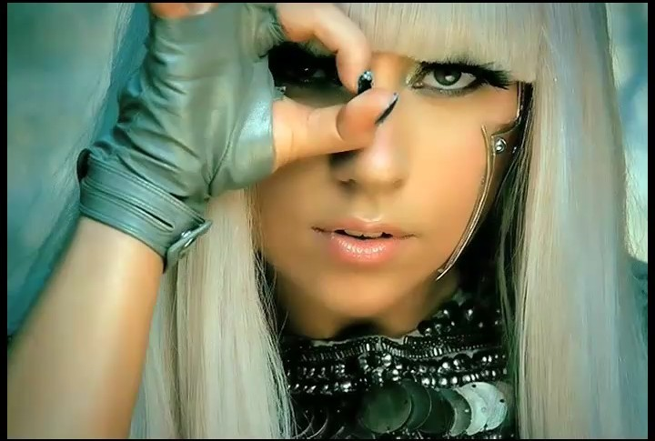
De son vrai nom Stefani Germonata ( nom complet : Stefani Joanne Angelina Germonata) , la chanteuse est mieux conne sous le pseudonyme de Lady Gaga qui provient de la chanson “Radio Gaga “ de Queen . Née les 28 mars 1986 à New York , elle est connue après des débuts dificiles dés 2008 avec son titre “ Just Dance” qu'elle chante auprès de Colby O'Donis.

Cette chanson se retrouvera la même année dans son album “the fame” ( “la célébrité) vendu à plus de 12 millions d'exemplaires.
En 2009 , elle ressort cet album sous le nom de “the fame monster” ( à savoir qu'elle appelle également ses fans “the monsters “ ) comprennant 8 chansons supplémentaires : Bad Romance , Alejandro , Monster , Speechless , Dance in the Dark , Telephone ( featuring Beyoncé ) , So happy I could die et Teeth.

Son 2ème album “Born This Way” sortit l'année dernière est également un grand succès.
Il compte 5 chansons apparues dans le top 50 :
-Born This Way
-Judas
-You and I
-The edge of glory
-Marry the night

Fin 2011 , elle aura vendu plus de 23 millions d'albums ( dont 2 à moi :p ).

Si sa carrière a autant décollé depuis ces 4 dernières années , c'est avant tout par ce qu'elle sait faire parler d'elle. En effet , l'exentricité est son quotidien , non seulement dans ses clips mais également lors des ses apparitions publiques où on ne la voit que rarement avec un pantalon.
Lors de son appartition aux MTV Music Awards , elle est arrivée habillée d'une robe ,,, en viande ! Et oui , on l'aura compris , cette Lady aime les paparazzis et , comme ellele déclare dans sa chanson qui leur est dédié “ I'm your biggest fan” , autrement dit “ Je suis votre plus grabde fan” !
Et même si ces clips , comme je le disais plus haut , ne sont pas très orthodoxes , ses chansons parlent quand à elles souvent de religions comme dans son tube “ Judas “ .

Ces derniers temps ,,,

Lady gaga dans les simpsons !!

-Oui oui , c'est bien vrai , pour clôturer la saison 23 , la Fox a passé , ce 20mai , un épisode dont lady gaga était l'héroïne lors de son concert à Springfield ! La date de la diffusion française n'a pas encore été divulguée et l'on se demande qui aura l'honneur de doubler ce personnage ( dans la version américaine , il s'agit bien entendu de la star )

Tournée Mondiale

-Afin qu'elle puisse assuré les 110 dates de sa tournée mondiale en cours , Lady Gaga à d'ailleurs rompu avec son petit ami Taylor Kinney qui a apparu dans 9 épisode de vampire diaries (Mason Lockwood).

Son concert en Indonésie prévu le 3/06 a été annulé à cause de la menace islamiste.

Pour ceux que ça intéresse , voici ses dates en France et en Belgique :

22 septembre : Paris , Stade de France
29 et 30 septembre : Anvers , Sportpaleis
4 octobre : Nice , Stade Charles-Ehrmann

Pour d'autres dates et réservations : http://www.ladygaga.com/bornthiswayball/

“Little Monster”

Lady Gaga va fonder son résaux social , il sera nommé “ little monster “ ( en référence à ses fans ) et dessus , ceux-ci pourront parler d'elle , mettre des photos , ... Pas du tout modeste la Gaga !
Sispy

